★★★☆☆
題組：Problem Set Archive with Online Judge
題號：681: Convex Hull Finding
解題者：林珈均
解題日期：2019年5月16日
題意：
逆時針順序給一個多邊形的頂點，輸出一個此多邊形的凸多邊形(用原有的頂點)。
題意範例：

輸入：
3 //number of test cases
15 //number of points
30 30
50 60
60 20
70 45
86 39
112 60
200 113
250 50
300 200
130 240
76 150
47 76
36 40
33 35
30 30 //back to the first point
-1 //separate test cases
12
50 60
60 20
70 45
100 70
125 90
200 113
250 140
180 170
105 140
79 140
60 85
50 60
-1
6
60 20
250 140
180 170
79 140
50 60
60 20

輸出：
3 //number of test cases
8 //number of points
60 20
250 50
300 200
130 240
76 150
47 76
30 30
60 20 //back to the first point
-1 //separate test cases
6
60 20
250 140
180 170
79 140
50 60
60 20
-1
6
60 20
250 140
180 170
79 140
50 60
60 20

解法：
由起點開始，取前面、本身和後面共三個點，用向量外積來判斷轉向為順時針還是逆時針，藉此判斷本身為凸點或凹點，將凹點刪除後即為解答。
解法範例：
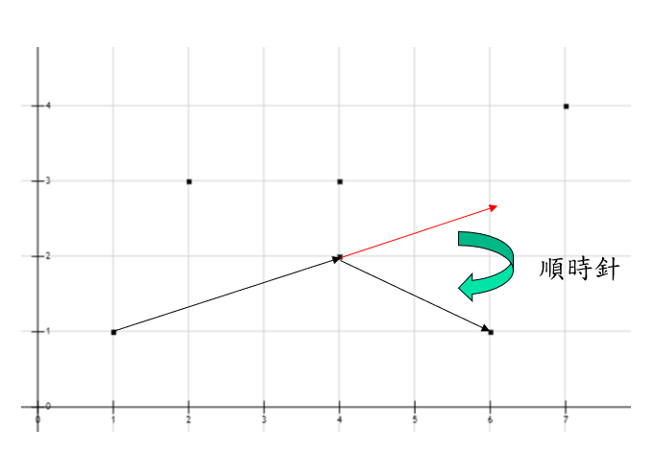
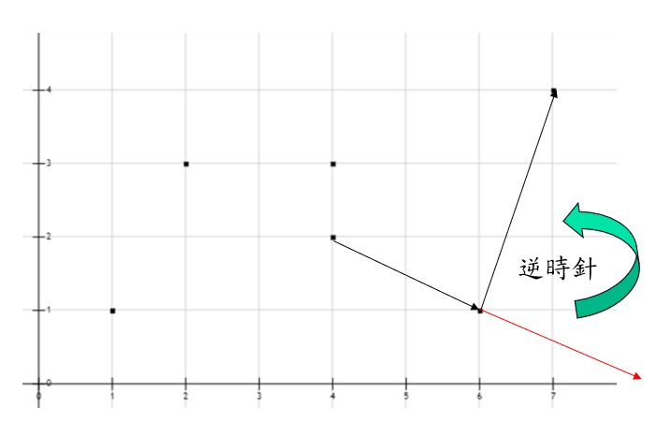
凹點 凸點

討論：
注意輸出順序：
由y最小的點開始輸出，y相同則由x小的先
本題的時間複雜度為O(n)，每個點做檢查，直到剩餘的點為凸多邊形。
本題也可使用Divide and conquer演算法，但因題目照著逆時針順序輸入點，因此直接計算外積更為直觀。
程式：
無

